Informe de visita de campo
Fecha de la visita: Viernes 21 de septiembre de 2012.

Objeto y lugar de la visita: (00077678) Incorporación de la gestión de la biodiversidad en actividades de pesca y turismo en los ecosistemas costero/marinos. Acajutla.
Propósito de la visita de campo: Determinar si los talleres de turismo y pesca están integrando los conceptos de protección de la biodiversidad.

Efectos | Actualización sobre efectos | Productos | Actualización sobre los productos | Razones si avanza por debajo de la meta | Actualización sobre estrategias de asociación | Recomendaciones y acciones propuestas
Implementación eficaz de políticas públicas, estrategias y programas participativos al nivel nacional y local, de gestión integrada del medio ambiente y de la gestión de riesgos y cambio climático. | No se han realizado cambios. | - Las políticas y reglamentaciones de los sectores de turismo y la pesca apoyan formas de producción que so compatibles con la conservación de la biodiversidad y con la sostenibilidad de los recursos. | No aplica. | Se detectó que a nivel general existe una carencia en la integración de los principios de la protección de la biodiversidad en los talleres de pesca y turismo. | No aplica. | Las actividades del proyecto se deberán enfocar en obtener productos que cuenten con la integración de la biodiversidad, especialmente en su protección.  Como acciones se propone:  - Programación de capacitaciones para los técnicos de pesca y turismo del proyecto.  - Acompañamiento para determinar si los conceptos de protección de la biodiversidad se están integrando a las actividades del proyecto.  Existe un riego, especialmente en el sector turismo, donde la población puede estar ejerciendo un turismo local no amigable con el medio ambiente, al observarse artesanías con productos protegidos del mar (Anexo A). Estas actividades son el resultado de una trasmisión inadecuada de la integración de la biodiversidad en el sector turístico. Se recomienda:  - Capacitaciones en temas específicos de la protección de la biodiversidad a la población meta del área piloto.
 |  | - Los productores tiene la capacidad y la motivación para operar de conformidad con los principios de conservación de la biodiversidad y de la sostenibilidad y los recursos.
 |  | - Instituciones nacionales y locales son capaces de eficazmente apoyar la incorporación de las consideraciones de la biodiversidad en la gestión de la zona costera marina.

DESEMPEÑO DEL PROYECTO – TEMAS DE IMPLEMENTACIÓN

Principales retos encontrados:

- Falta de integración de conceptos de protección de la Biodiversidad en talleres de sensibilización. Para lograr esta integración, se propone la programación de capacitaciones para los coordinadores de pesca y turismo del proyecto. Además se estará realizando un acompañamiento para poder determinar si los conceptos de protección de la biodiversidad se están integrando a las actividades del proyecto.
- Población del área piloto, en especial del sector turismo, están realizando actividades no amigables con el medio ambiente al no tener claro los conceptos de protección de la biodiversidad. Se recomienda que se le de un refuerzo y de ser necesario capacitaciones en temas específicos de la protección de la biodiversidad a la población meta del área piloto.

AVANCE HACIA LOS RESULTADOS

Se pudo observa que existe un interés por parte de la población, del sector pesca y turismo del área piloto, para operar en conformidad con los principios de conservación de la biodiversidad, pero existe una deficiencia en la aplicación técnica de estos principios debido al bajo empoderamiento de los principios de protección de la biodiversidad por parte de los coordinadores de pesca y turismo.

LECCIONES APRENDIDAS

Describir brevemente las principales lecciones aprendidas durante el proyecto:

- Antes de realizar una actividad del proyecto, se confirmará si los coordinadores, técnicos, consultores o personal involucrado cuenta con las debidas capacidades técnicas para transmitir los principios de protección de la biodiversidad, desde un punto de vista de buenas prácticas en los sectores turismo y pesca, conocimiento de los indicadores ambientales, material didáctico, etc.

Participantes en la visita de campo:
Carlos Noguera – Oficial de Programa
Ovidio Erazo – Coordinador de Pesca
Susana Barrera – Coordinadora de Turismo

Preparado por: Carlos Noguera, Oficial de Programa - UNV Especialista en Biodiversidad, Pesca y Turismo - PNUD.

Anexos A. Fotos de productos turísticos.

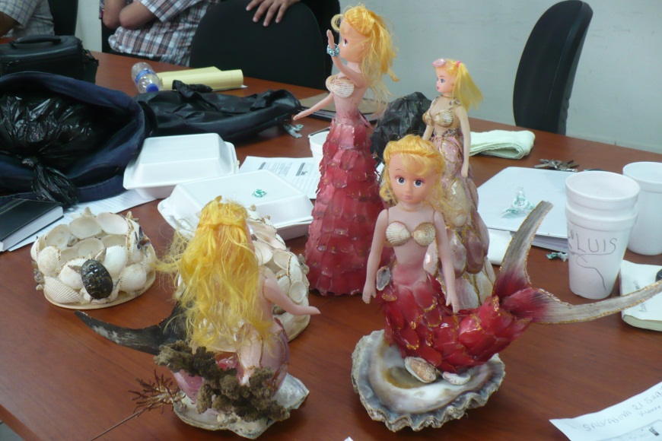 | 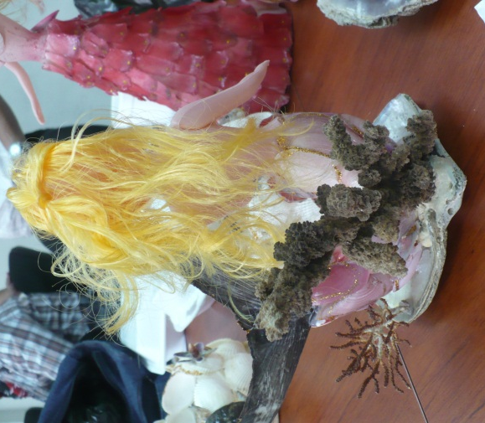
Imagen 1. Artesanías realizadas por una participante del taller de turismo. | Imagen 2. Artesanía con restos de coral.

